«Урок алгебры в 7 классе по теме:
«Взаимное расположение графиков линейных функций»

Автор:
учитель МБОУ «ООШп.Бакшеево»
Тужанская Е.Г.

Г.о. Шатура
2018

«Линейная функция» - является начальным этапом в систематической функциональной подготовке учащихся. Здесь вводятся такие понятия, как функция, аргумент, область определения функции, график функции. Функция трактуется как зависимость одной переменной от другой. Учащиеся получают первое представление о способах задания функции. В данной теме начинается работа по формированию у учащихся умений находить по формуле значение функции по известному значению аргумента, выполнять ту же задачу по графику и решать по графику обратную задачу. Умения строить и читать графики этих функций широко используются как в самом курсе алгебры, так и в курсах геометрии и физики. Учащиеся должны понимать, как влияет знак коэффициента на расположение в координатной плоскости графика функции у = kx, где k ≠ 0, как зависит от значений k и b взаимное расположение графиков двух функций вида у = kx + b. Поэтому очень важно, чтобы учащиеся глубоко и прочно овладеют этой темой
Формирование всех функциональных понятий и выработка соответствующих навыков, а также изучение конкретных функций сопровождаются рассмотрением примеров реальных зависимостей между величинами, что способствует усилению прикладной направленности изучаемого материала, применению исследовательских форм в получении новых знаний.
Как много должен учащийся сделать сам чтобы картинки из учебника перестали быть китайскими иероглифами: посмотреть, посчитать, построить и еще раз все тоже, самое и еще раз…
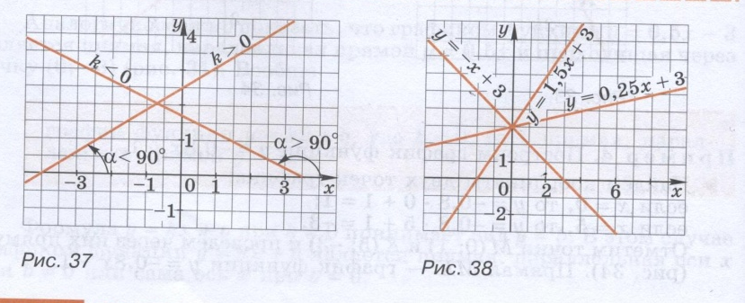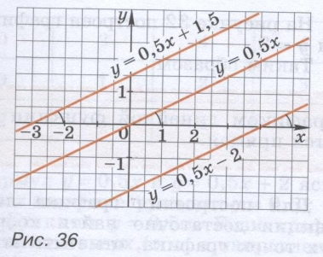
И так ученик попадает на тропу исследования…

И тогда - «это прямая параллельна потому что…», «эта прямая имеет угол наклона…», « эта прямая пересекает ось ОУ в точке…»

Предмет, класс | Алгебра 7 класс | Автор (ы) УМК |  | Макарычев Ю.Н. и пр.
Тема урока | Взаимное расположение графиков линейных функций
Тип урока | Урок освоения новой учебной информации
Цели урока | Вывести условия наклона прямой под острым(тупым) углом, условия параллельности(пересечения) прямых, определения точки пересечения с осью ОУ
Планируемые результаты | Ученик научится |  | Ученик получит  возможность научиться
 | Предметные
 | Распределять объекты (прямые, формулы) на группы  Систематизировать их по какому-либо признаку (k, b)  Устанавливать закономерность,  установить зависимость взаимного расположения графиков линейных функций от чисел k и b,  Закрепить навыки нахождения значений функции по заданному значению независимой переменной |  | Исследовать (сравнивать, отбирать, обобщать) объекты (прямые, формулы).  Читать график
 | Метапредметные результаты
 | Систематизировать на основе какого-либо признака.  Представлять числовую информацию в визуальной форме ( график, формула) |  | «Читать информацию» представленную в визуальной форме, интерпировать
 | Личностные
 | воспитывать познавательный интерес к математике, информационную культуру и культуру общения, наблюдательность, самостоятельность, способность к коллективной работе

Ход урока

Этап | Деятельность учителя | Деятельность учащихся
Мотивация к учебной деятельности и (предполагается, что общая мотивация определилась в начале изучения темы «Линейная функция») постановка целей урока | - По слайду 1: «Где могут пригодиться такие графики?»; «Понимаем ли мы, что они показывают?»; «Как их построить?»; «Если несколько графиков, каково их расположение?»  - Переводит внимание на графики рис.36-38 учебника.  После определения темы целей урока, проговаривает план деятельности учащихся | - Отвечают, комментируют слады.  - По картинкам учебника:  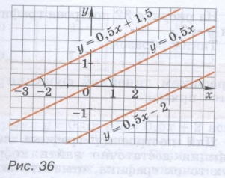  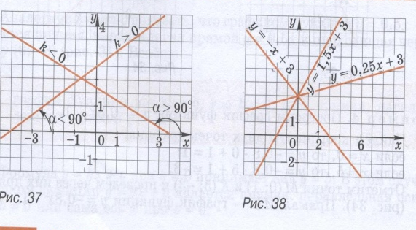  определиться с темой и целями урока  - Фиксируют тему в тетради
Повторение и актуализация необходимых знаний | От уровня готовности класса (по выбору):  - Предложить учащимся самим вспомнить основное по теме «линейная функция и её график»  - Воспользоваться слайдом 15 и востановить в памяти основное по теме «линейная функция и её график»  - Разобрать проблемы в выполнеии дом.примеров и на их базе вспомнить основное по теме «линейная функция и её график»  y = kx + b – линейная функция, где k, b – числа, коэффициенты. | - Фронтальный опрос,  слушают ответ, дополняют, обобщают  - Поясняют слайд  - Разбор дом.примера у доски  y = kx + b – линейная функция где k, b – числа, коэффициенты.
Открытие новых знаний путем исследования графиков линейной функции и их формул (коэффициентов k, b)  Создание проблемной ситуации | - По слайду 2,3: постановка проблемы - «очень много объектов» – разбить на группы»:  - Выдает в группы задание лабораторно-практической работы | Работа в группах:  Исследовательская лабораторно-практическая работа. (Приложение2)  1.Из множества формул сформировать группы  2.Из множества графиков сформировать группы  3. Сопоставить группы формул и графиков, сделать вывод (гипотеза).  4. Проверить её: постройте график прямой из каждой группы.
Выдвижение гипотез, составление плана действий для решения проблемы, её решение | - Помогает учащимся распределить виды деятельности в группе.  При необходимости, продолжить демонстрацию слайдов (каждый следующий слайд помогает выделить признак формирования группы) Учащиеся на уроках информатике проводят аналогичное исследование, используя ЭТ(Excel). Поэтому можно показать взаимосвязь в работе с построением линейной функции, использования ЭТ*(см.приложение). | Организуют свою деятельность, распределяя задания работы  Обсуждая, по какому признаку формировать группы объектов, подбирают эти объекты.
Решение проблемы на фоне сладов презентации (при необходимости),  первичное восприятие новой информации |  | По слайдам презентации выдвигают гипотезы, переходя к следующему слайду, утверждаются в них или выдвигают новые  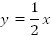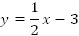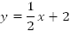
Первичное закрепление, на основе результатов лабораторно-практической работы | - По сладам 13,15 дает возможность озвучить выводы работы: вести условия наклона прямой под острым (тупым) углом, условия параллельности (пересечения) прямых, определения точки пересечения с осью ОУ  - Дает возможность записать формулированные выводы в тетрадь (может предложить ученикам зафиксировать на доске) | - Проговаривают признаки систематизации и учатся формулировать условия наклона прямой под острым (тупым) углом, условия параллельности (пересечения) прямых, определения точки пересечения с осью ОУ  - Записывают сформулированные выводы расположения графиков, отражая связь с коэффициентами k, b формулы функции.
Рефлексия по первоначальной деятельности | - Возвращает к рис. 36-38 учебника. Выясняя их смысл, проверяет, достигли ли целей урока. | - Поясняют изображение на рис 36-38, при правильном осмыслении убеждаются, что их исследовательская деятельность помогла в достижении целей урока.
Включение изученной учебной информации в деятельность учащихся | - Организует короткую самостоятельную работу.: | - Выбирают по трем формулам линейных функций пары прямых6 а) параллельных между собой; б) имеющих острый (тупой) угол наклона; в) пересекающих ось ОУ в одной точке  - При наличии времени построить эти пары прямых.
Повторная рефлексия | - Содействует в выполнение работы | - Делятся успехом в выполнении или разрешают свои сомнения, исправляют ошибки.
Подведение итогов | - Выдает дом. задание (аналогичное сам.работе), при низком темпе сам.работа переносится в домашнюю., №329, формулировки. Выясняет мнение о сложности дом.задания.  - Оценивание учащихся | - Высказываются о сложности( в чем?) или простоте выполнения дом. задания (тем самым проверяется успешность прохождения материала)

Приложения1 – Слайды презентации(отдельный файл)
Приложение 2 – Лабораторно-практическая работа
Приложение 3 – Самостоятельная работа
Приложение 4 - Образец исследовательской работы средствами курса информатики

Приложение2

Лабораторно-практическая работа (группа )

1. Из множества формул сформируйте группы по определенному признаку, запишите их в столбцы таблицы, указав признак

Признак 1 | Признка2 | Признак 3 | Признак 4

2. Из множества прямых сформируйте группы по определенному признаку, постройте каждую такую группу отдельно, указав признак
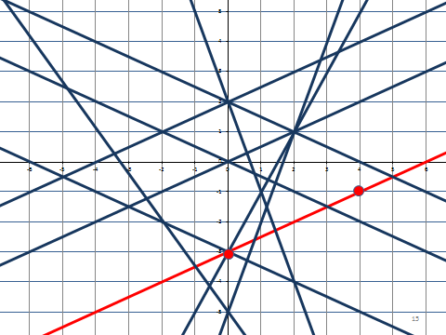

Признак1: Признак 2:

Признак 3 Признак 4

3. Соотнесите группы формул с группами прямых, попытайтесь установить связь с коэффициентами k, b формулы функции и изображением.
4. Проверьте свои догадки, построив прямые по формулам хотя бы одной из групп.

5. Сделайте выводы о расположения прямых и связях с коэффициентами k, b.

Приложение 3

Самостоятельная работа
Вариант1
1. Из функций заданными формулами выбрать пары прямых
$y=\frac{1}{4}x-3$ $y=-4x-3$ $y=\frac{1}{4}x+2$ $y=-\frac{1}{4}x-2$

а) Параллельных между собой
б) Наклоненных под тупым углом к оси ОХ («идущих вниз»)
в) Пересекаюхих ось ОУ в одной точке

2.(дополнительное) Выполнить построение по пунктам а).б),в)

Вариант2
1. Из функций заданными формулами выбрать пары прямых
$y=-\frac{1}{4}x-3$ $y=4x+2$ $y=\frac{1}{4}x-2$ $y=-\frac{1}{4}x+2$

а) Параллельных между собой
б) Наклоненных под острым углом к оси ОХ («идущих вврхз»)
в) Пересекаюхих ось ОУ в одной точке

2.(дополнительное) Выполнить построение по пунктам а).б),в)

Приложение 4
ИССЛЕДОВАТЕЛЬСКАЯ РАБОТА
«ГРАФИКИ ФУНКЦИй У = kх+в»
УЧЕНИКА ЗАИКИНА АНТОНА

Аргумент ( х) | -5 | -4 | -3 | -2 | -1 | 0 | 1 | 2 | 3 | 4 | 5
Функция  у=2х | -10 | -8 | -6 | -4 | -2 | 0 | 2 | 4 | 6 | 8 | 10
Функция у=2х+3 | -7 | -5 | -3 | -1 | 1 | 3 | 5 | 7 | 9 | 11 | 13
функция у=2х-2 | -15 | -13 | -11 | -9 | -7 | -5 | -3 | -1 | 1 | 3 | 5

Вывод:
- графики функций параллельны, т.к. коэффициенты при Х одинаковые.
- функция у=2х пересечёт ось у в точке 0, т.к. в = 0
- функция у=2х+3 пересечёт ось у в точке 3, т.к. в = 3
- функция у=2х-2 пересекает ось 0У в точке -2, т.к. в = -2

